ЗМІСТ
Відомість креслень
1. Вступ.
2. Аналіз сучасного стану парку
3. Концептуальне рішення планувальної організації міського парку культури та відпочинку ім. І.М. Кожедуба
4. Застосування сучасних прийомів урбанізованого ландшафту в концептуальному рішенні організації парку
5. Функціональне зонування парку
6. Висновок
7. Список використаної літератури

Відомість креслень

Дана частина завдання являє собою розробку концептуальних рекомендацій проектно-планувальних пропозицій організації багатофункціонального парку культури в місті Суми.
Склад проектних робочих креслень представлені на двох А0 841х1189 формата аркуша за номерацією: 1,2 (05791)

№ | Найменування | Примітка
1 | Концептуальне рішення міського парку культури ім. Кожедуба в місті Суми  Перелік креслень 1-го планшету:
 | Ситуаційна схема розміщення парку
 | Схема розташування території у планувальній структурі міста
 | Композиційна схема
 | Концептуальне рішення генерального плану
 | Формування урбанізованого ландшафту
2 | Схема функціонального зонування
 | Фрагмент генерального плану
 | Елементи благоустрою
 | Розгортка парку по головній алеї

ВСТУП
Зв`язок міста і природи розглядається у містобудуванні як основа розвитку будь-якого міста від малого до крупного мегаполісу. Тому зелені насадження виступають у сучасному містобудуванні як повноправні конструктивні елементи, що беруть участь в організації міського середовища.
У містобудуванні озеленення є складовою частиною загального комплексу заходів щодо планування, забудови і впорядкування населених місць. Воно має величезне значення в житті людини і в навколишньому середовищі.
Система озеленених територій міста – це сукупність всіх збережених і заново створених внутрішньоміських і заміських відкритих просторів в їх архітектурно-планувальному і композиційній єдності, забезпечує соціально-функціональні потреби населення.
Використання компонентів природного ландшафту в архітектурному формоутворенні є актуальною проблемою для сучасних великих міст не тільки з позиції поганої екології, але й з низьким рівнем естетичної гармонізації міського середовища, що орієнтований на досконалене сприйняття людини візуальних якостей середовище. Тому, на сьогоднішній день, однією з найважливіших задач архітектури і містобудування - є підвищення рівня озеленення міст різними засобами. Одним з таких засобів може виступати нові пропозиції вдосконалення і розвитку паркової системи міста, що створюють вдалий взаємозв`язок архітектури і природи, де формується своєрідне міське середовище, що дуже важливе для міського життя.
Головною ідеєю роботи – необхідність виявлення та систематизація основних рекомендацій і засобів формування паркової території міста обумовлена спрямованістю на вирішення завдань та покращення міського середовища, що підвищує екологічну стійкість, ефективне використання та привабливість територій міста.

АНАЛІЗ СУЧАСНОГО СТАНУ ПАРКУ

Характеристика
Парк ім. Кожедуба І.М. являє собою зелений масив паркового типу з наміченої системою алей і доріг, із зеленими насадженнями, що представляє собою цінність для розвитку зеленої зони міста. Межі парку визначені генеральним планом м. Суми. Парк можна кваліфікувати як невеликий міський багатопрофільний з функціями: розваг, атракціонів, спортивної, прогулянок, і тихого відпочинку. Громадський парк займає площу в 60,0 га і розташований біля центральної частини міста Суми. Ділянка знаходиться в вздовж вулиці Гагаріна та в межах вулиць 20 років Премоги та Харківська, річки Псел. Територія переважно оточенна житловими і громадськими будинками і тому інтенсивно використовується в якості місця короткочасного і довгого відпочинку. На даний момент стан благоустрою та озеленення парку потребує проведення певних заходів для підвищення естетичного вигляду та забезпечення належного рівня функціонування.
Будівництво й догляд за садово-парковими об’єктами здійснює КП Сумської міської ради «Зелене будівництво». Аналізуючи результати досліджень слід зазначити, що зелені насадження лише частково виконують відведені їм санітарно-гігієнічні функцій. Давно не насаджувались нові види, а існуюче насадження з роками втрачає свій естетичний вигляд.

Для даної території характерне значне рекреаційне навантаження, оскільки ділянка знаходиться в центральній частині міста.
Квіткове оформлення на досить низькому рівні, тому потребує більш професійного підходу, в окремих місцях повністю витоптане трав’яне вкриття. Асортимент трав майже не диференційований за типами газонів. Експлуатація газону включає лише скошування, та й те не регулярне.

Недоліком організації благоустрою є мала кількість архітектурних форм, які позитивно впливають на емоційно-психологічний стан відвідувачів, не вистачає паркових лавочок для відпочинку, декоративних ліхтарів та урн для сміття. Насадження потребує часткової реконструкції.
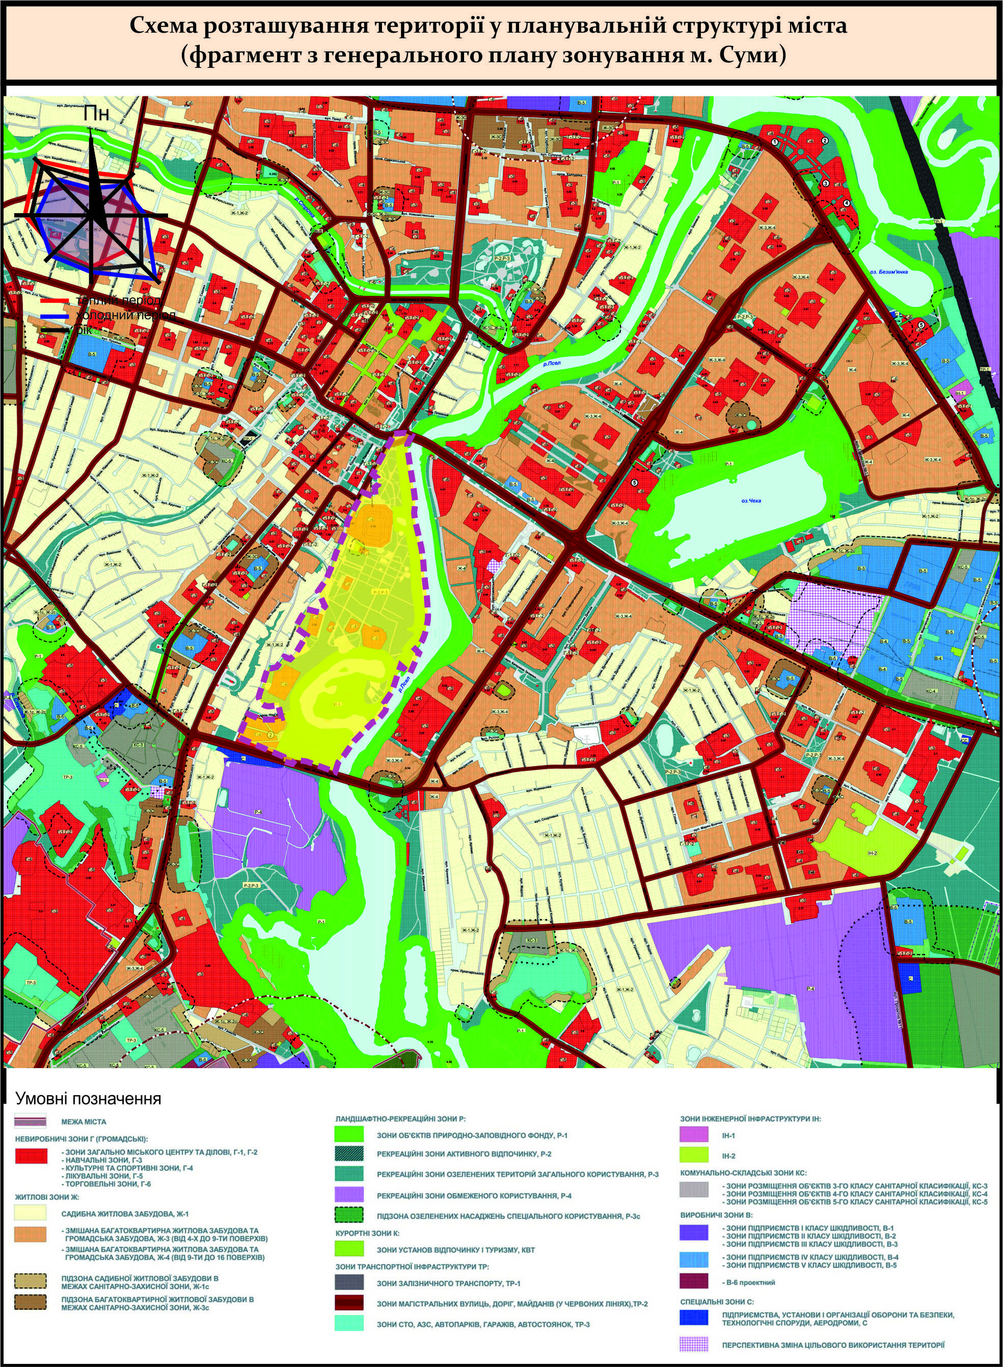

Рис. 1 Схема розташування території в структурі міста.

КОНЦЕПТУАЛЬНЕ ВИРІШЕННЯ ГЕНЕРАЛЬНОГО ПЛАНУ МІСЬКОГО ПАРКУ
Основною ідеєю концептуального рішення міського парку є створення природно-рекреаційного комплексу, який з новими функціями увійде в систему міських парків міста, внесе функціональне різноманіття, що, забезпечить ефективне використання території. Нами було запропоновано архітектурно-планувальну організацію парку, з урахуванням умов ландшафтного середовища, з новими можливими функціями, які мають більш атрактивну насиченість, доповнить загальну композицію простору, створюючи цілісне художньо образне рішення парку:
- Організація додаткових вхідних груп. Одним з них - вхід через музей, що є продовженням відкритої виставкової галереї; включає в себе роботи сумських митців: художник і кераміст Л. Костур, скульптор Кавалерідзе, Лисенко та ін. Це супроводить тим, що прилегла територія парку розташована біля історичної частини міста і музейної зони.
- Формування головної алеї з застосуванням експозицій та інсталяції сучасного мистецтва. Насичена цікавим ландшафтним дизайном.
- Запропоновано наплавний міст через річку для більш доступного і зручного транзиту до головного торгового центру міста Суми.
- Торгово-розважальний центр, організація літніх майданчиків, кафе, ресторан з привабливою місцевістю.
- Організація квіткової виставки з ідеєю в різноманітній стилістиці, де формуються міні сади:
- бузковий сад;
- сад троянд;
- сад мініатюр;
- топі арій;
- лабіринт.
- Насиченість сучасними дитячими і дорослими атракціонами, організація дитячих майданчиків для ігр.
- Доповнення до спортивної інфраструктури: майданчики для баскетболу, волейболу, тенісу, турнікум (варкау), картинг, льодова арена.
- Запропоновано вибудувати зону для екстримального парку, що буде включаси в себе скалолазання, скейтбординг, паркурпарк, БМХ-парк, акрострит, пейнбол.
- Реконструкція існуючого літнього театру в більш сучасну споруду з елементами урбанізованого ландшафту.
- Організація міні-зоопарку.
- Запропоновано сформувати новий зелений театр – відкритий простір для масових зібрань (амфітеатр, кінотеатр).
- Розвинути міський пляж з більш інфраструктурним насиченням: кафе, спортивні майданчики, пляжна зона – лежаки, водні атракціони.
- Школа спортивного розвитку (лекції, навчання, зібрання).
- Створити в зоні тихого відпочинку козацькі табори, організувавши верхову їзду, бойові турніри тощо).
- Зона вільного користування інтернетною мережою (WiFi).
- Організація велодоріжок вздовж набережної.
- Встановлення вбиралень та огорожі паркової території.
Загальні елементи парку
Майданчики для відпочинку повинні задовольняти різноманітні потреби всіх вікових груп відвідувачів. Передбачені проектом майданчика наступних видів: галявини і майданчики тихого відпочинку (одиночного, сімейного, групового); галасливого відпочинку (сімейного, групового, колективного), видовищ і розваг (пікніків, культмасових заходів, танців); споглядального відпочинку, видові і огляду експозицій, майданчики відпочинку на воді, майданчики-солярії та ін.. Комфортні умови для тихого відпочинку створюються на невеликих майданчиках обладнаних зручними меблями. Передбачені майданчики для розміщення кафе та ресторану із зручним під'їздом
Водойми і водні пристрої істотно прикрашають і оздоровлюють паркову середу, тому проектом передбачається максимальне збільшення площі водного дзеркала, за рахунок створення додаткових водних пристроїв.
Проектом передбачено прикраса центральної еспланади з фонтанам різних розмірів і форм з рециркуляційних пристроями. Крім виконання утилітарної функції захисна смуга є просторовим контактом парку з його оточенням і важливим композиційним засобом, візуально розширюють внутрішній простір парку за рахунок декоративно оформленої узлісся, увеличивающей естетичне значення захисної зеленої смуги для формування пейзажів парку.
Дорожня мережа парку забезпечує зручний зв'язок входів в парк з усіма його функціональними зонами і окремими об'єктами всередині них, включаючи розвантажувальні, ігрові, та інші майданчики. Ширина головної пішохідної алеї залишена без зміни і розраховується виходячи з пропускної спроможності, що забезпечує комфортність і безперервність руху. Враховуючи дні свят і різних масових заходів, пропускну здатність головної алей можна збільшити за рахунок ще трьох паралельних доріг, з'єднаних діагональної зв'язком. Таким чином ширина потоку руху по головній алеї з дублюючими доріжками, що перетворюється його в добре захищену від сонця еспланаду. Поперечний профіль дороги, розділений квіткової рабатки збережений. Вечірнє освітлення еспланади здійснюється мачтових світильниками з відбитим світлом.
ЗАСТОСУВАННЯ СУЧАСНИХ ПРИЙОМІВ УРБАНІЗОВАНОГО ЛАНДШАФТУ В КОНЦЕПТУАЛЬНОМУ РІШЕНІ ОРГАНІЗАЦІЇ ПАРКУ
Напрями та шляхи вдосконалення привабливості паркової території. Головні рекомендації щодо застосування різних сучасних підходів в застосуванні ландшафтного дизайну в якості екологічної та естетичної реконструкції громадського простору в цілях досягти стійкість середовища.
В якості прикладу можуть використовуватися наступні заходи і прийоми:
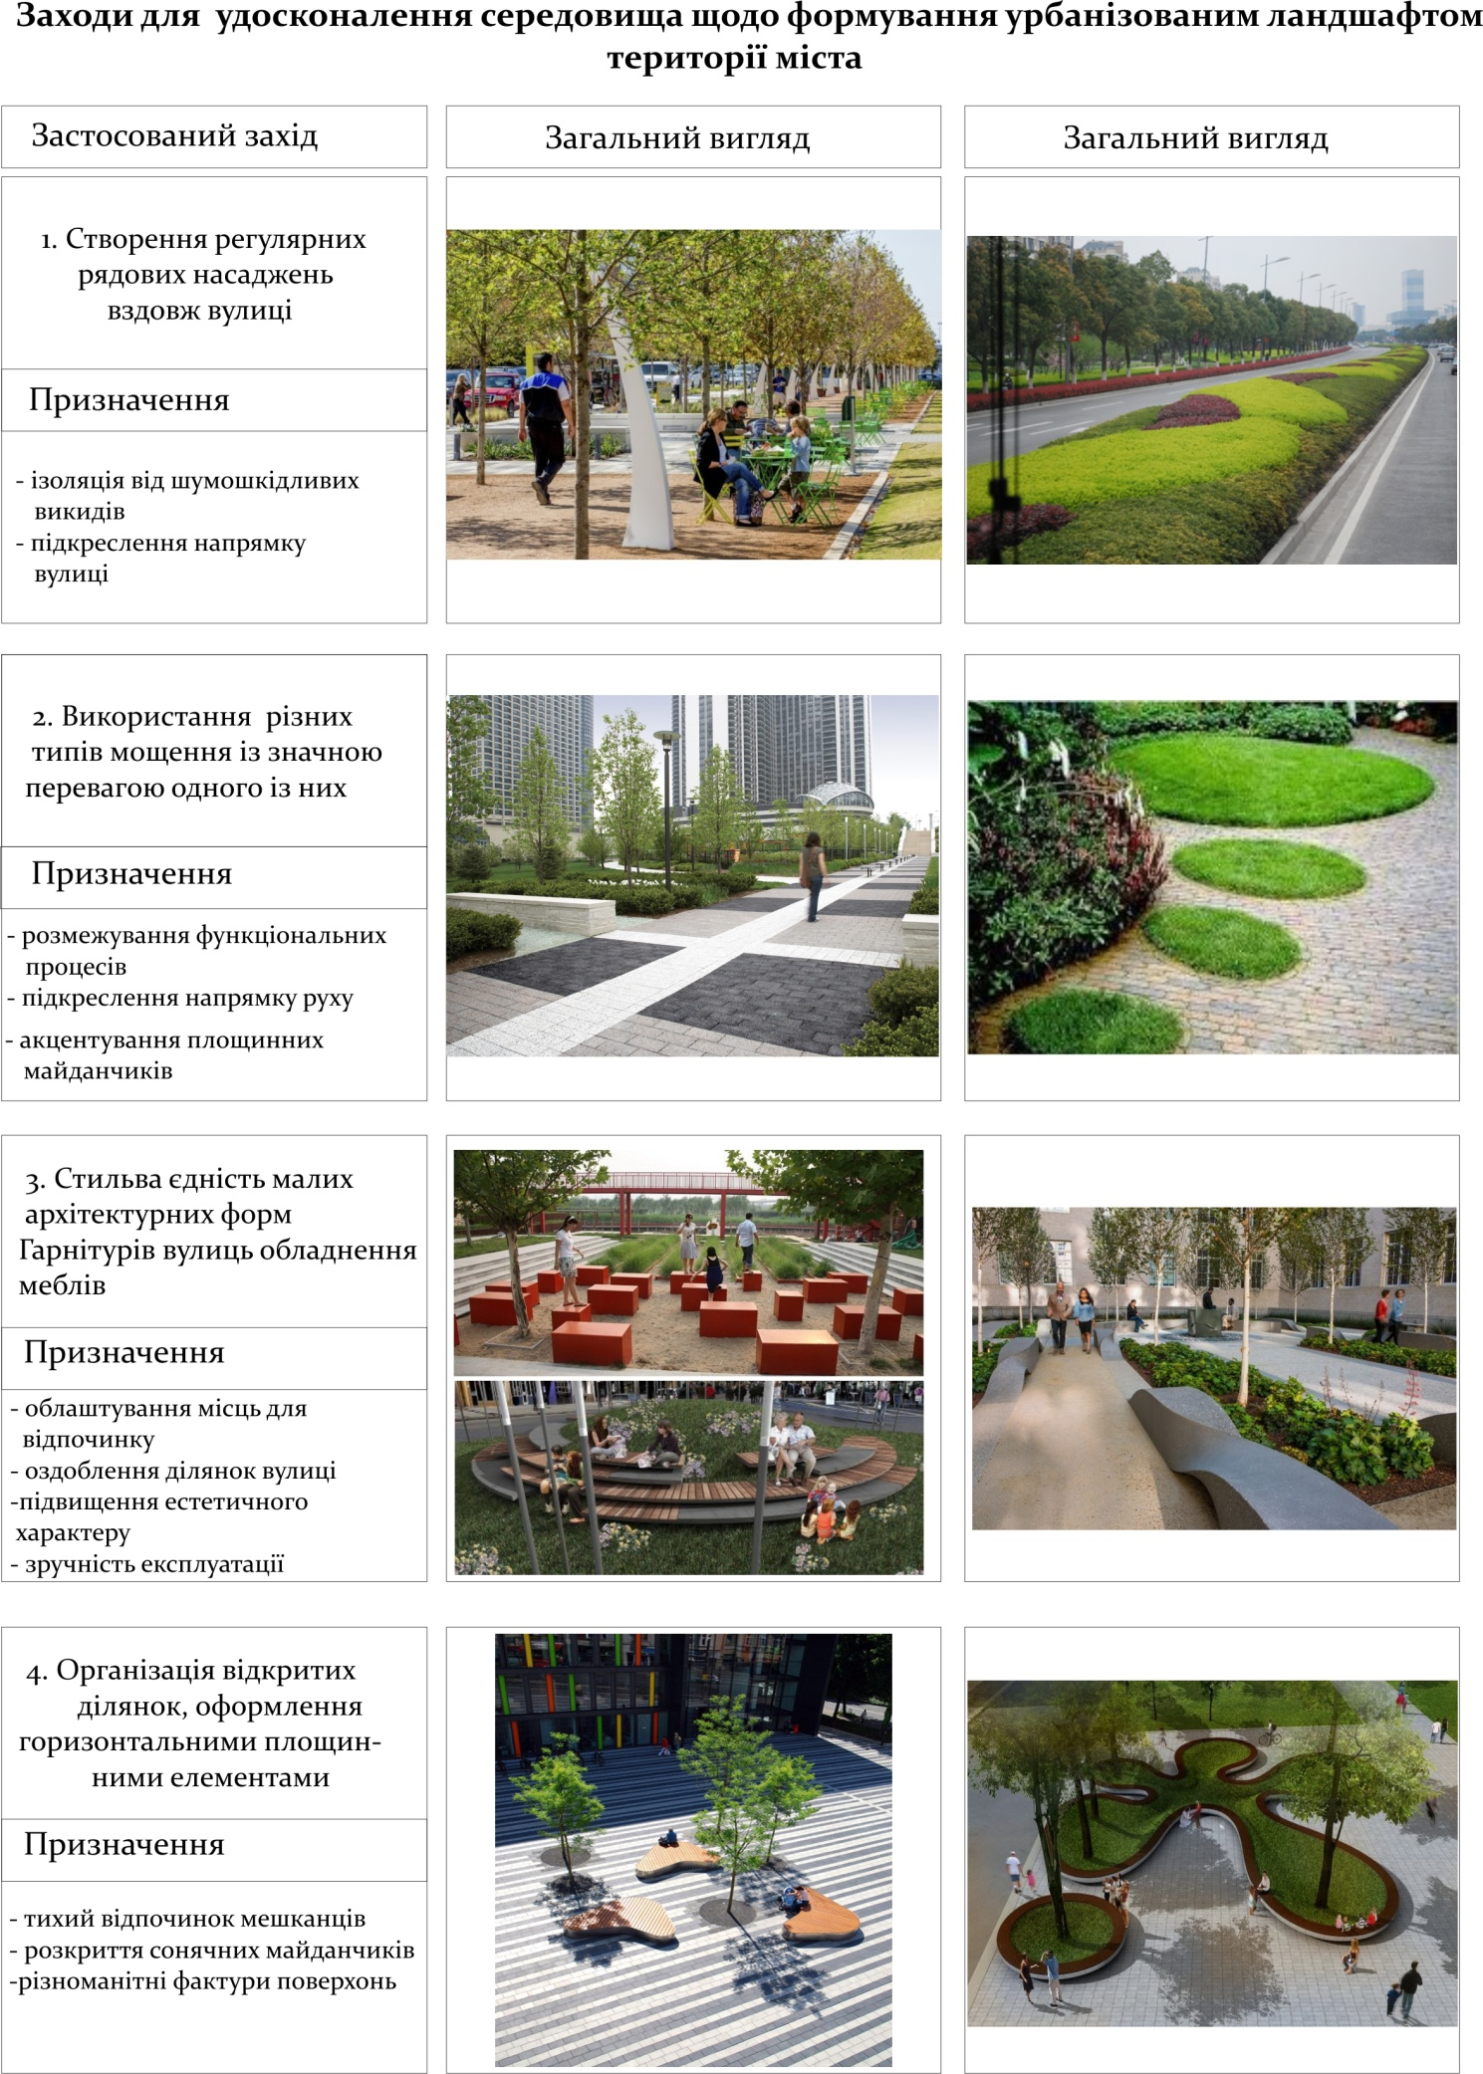

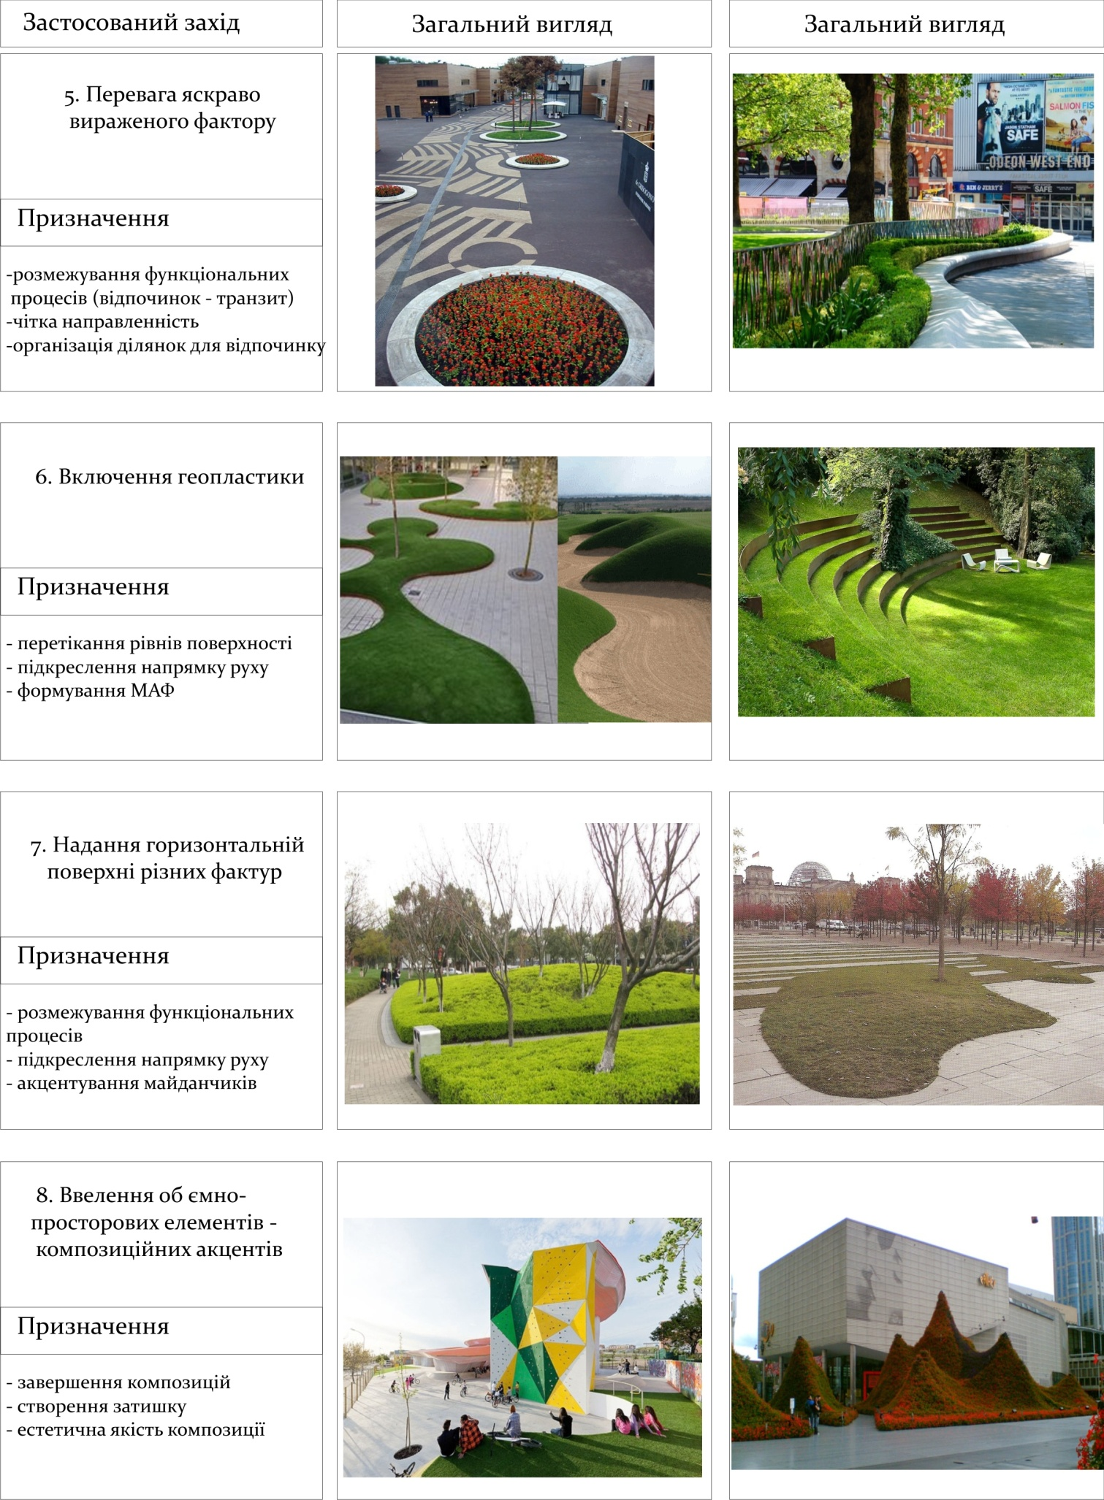
Рис. 2 Схема прийомів для проектного рішення формування урбанізованого ландшафту територій.
ФУНКЦІОНАЛЬНЕ ЗОНУВАННЯ
Основною ідеєю проекту є створення високотехнологічного і високоефективного багатофункціонального парку, що забезпечує активну діяльність міста і обслуговує на самому сучасному рівні. Весь парк розділений на кілька окремих функціональних зон і при цьому пов'язаний в єдину спільну планувальну структуру.
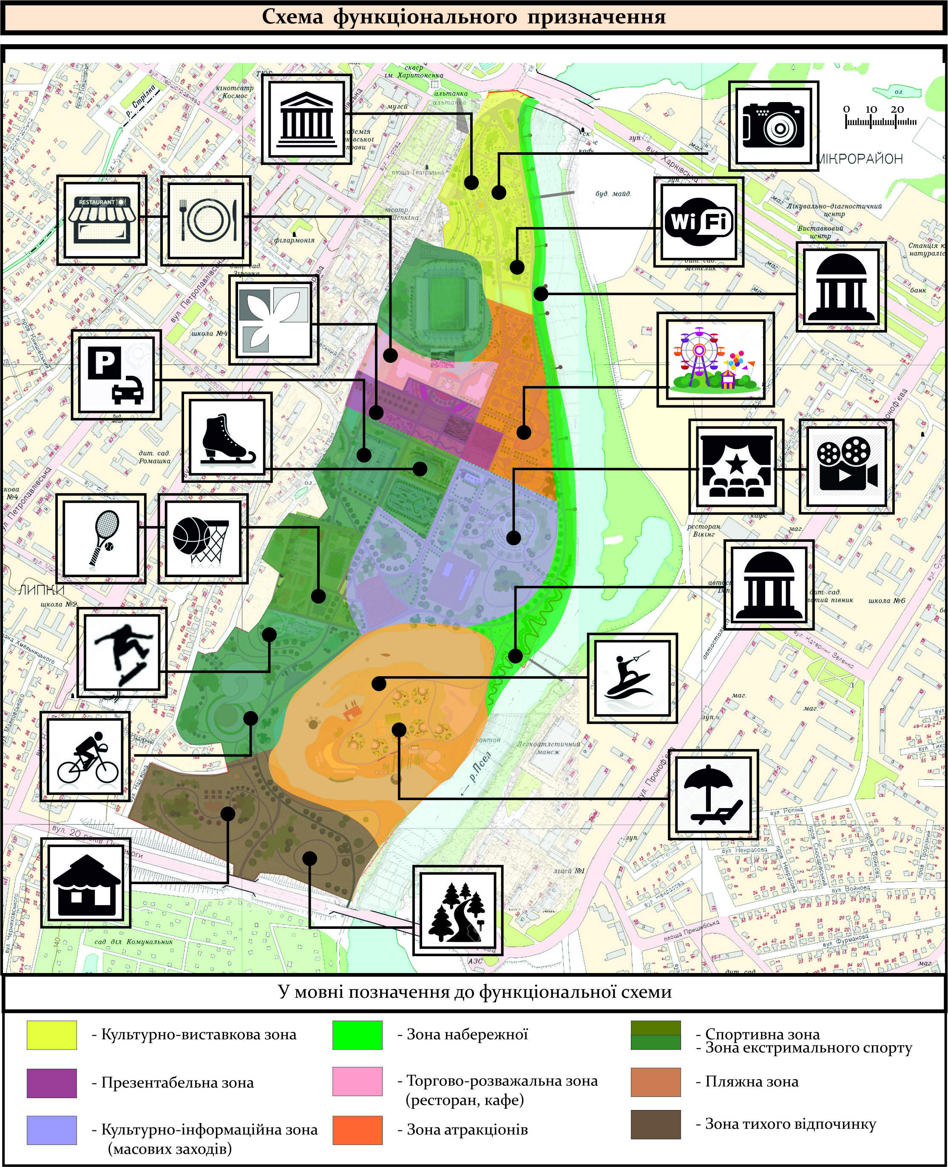

Рис. 3 Схема функціонального зонування.

ВИСНОВКИ
Запропонована концепція генерального плану парку є великим потенціалом розвитку як рекреаційного об'єкта міського значення. Доцільне застосування сучасних архітектурно-ландшафтних і композиційно-планувальних рішень, засобів і прийомів для підвищення естетичних і функціональних якостей середовища.
Основою концепції парку є суміщення на
одній території декілька функцій різного характеру, що є актуальним при розташуванні в великих міських центрів. Парк демонструє абсолютно новий підхід формування для залучення як можна більшої кількості людей, коли привабливість території для відвідувачів посилює інтерес і набирає індивідуального характеру.
Проектом передбачено застосування прийнятих прийомів формування урбанізованого ландшафту та різні засоби ландшафтного дизайну для технологічної модернізації і естетичного вдосконалення територій парку.
Запропонована концепція генерального плану істотно покращила санітарно-гігієнічний та функціонально-планувальний стан обраної ділянки.
Для міста Суми, як і для багатьох інших міст України організація зелених зон міста в архітектурному середовищі є досить актуальною темою, оскільки, вона обумовлено спрямована на вирішення завдань (містобудівних, ландшафтних, природних, соціально-економічних та ін.); для покращення міського середовища, що підвищує екологічну стійкість, ефективне використання та привабливість територій міста.

СПИСОК ВИКОРИСТАНОЇ ЛІТЕРАТУРИ
- ДБН 360-92** Містобудування. Планування та забудова міських та сільських поселень.
- Методичні рекомендації з проектування, будівництва та прийняття в експлуатацію парків, садів, скверів та інших об'єктів комплексного благоустрою в містах Київ містобудування, 1984. - 159 с.,
- Керівництво з проектування парків. - Мінськ: Полум'я
Архітектурна композиція садів і 1980. - 254 с.
- Озеленение городов. Киев. Будевельник, 1966.
- Справочник. Ландшафтна архітектура. Київ. Будівельник., 199
- Боговая И.О., Теодоронский В.С. Озеленение населенных мест. – М.:

